Маржанбұлақ ауылының атаусыз көшелеріне атау беру туралы
Ақтөбе облысы Алға ауданы Маржанбұлақ ауылдық округі әкімінің 2019 жылғы 9 желтоқсандағы № 430 шешімі. Ақтөбе облысының Әділет департаментінде 2019 жылғы 12 желтоқсанда № 6544 болып тіркелді
Қазақстан Республикасының 2001 жылғы 23 қаңтардағы "Қазақстан Республикасындағы жергілікті мемлекеттік басқару және өзін-өзі басқару туралы" Заңының 35 бабына, Қазақстан Республикасының 1993 жылғы 8 желтоқсандағы "Қазақстан Республикасының әкімшілік-аумақтық құрылысы туралы" Заңының 14-бабының 4) тармақшасына және Ақтөбе облыстық ономастикалық комиссиясының 2018 жылғы 20 желтоқсандағы №4 қорытындысы негізінде аумақ халқының пікірін ескере отырып, Маржанбұлақ ауылдық округі әкімі ШЕШІМ ҚАБЫЛДАДЫ:
1. Маржанбұлақ ауылының келесідей атаусыз көшелеріне атаулар берілсін:
1 схемалық картаға сәйкес, Байрақ;
2 схемалық картаға сәйкес, Шалқыма;
3 схемалық картаға сәйкес, Өренсай;
4 схемалық картаға сәйкес, Сұлутөр;
5 схемалық картаға сәйкес, Көкжиек;
6 схемалық картаға сәйкес, Жусанды;
7 схемалық картаға сәйкес, Заңғар;
8 схемалық картаға сәйкес, Ақжүрек;
9 схемалық картаға сәйкес, Үстірт;
10 схемалық картаға сәйкес, Тұма бұлақ;
11 схемалық картаға сәйкес, Медеу;
12 схемалық картаға сәйкес, Аққайың;
13 схемалық картаға сәйкес, Телқоңыр;
14 схемалық картаға сәйкес, Рауан;
15 схемалық картаға сәйкес, Аңсар;
16 схемалық картаға сәйкес, Жайық;
17 схемалық картаға сәйкес, Аманат;
18 схемалық картаға сәйкес, Мәдениет;
19 схемалық картаға сәйкес, Назқоңыр;
20 схемалық картаға сәйкес, Алтыбақан;
21 схемалық картаға сәйкес, Сауран;
22 схемалық картаға сәйкес, Жалын;
23 схемалық картаға сәйкес, Қарақат;
24 схемалық картаға сәйкес, Жолашар;
25 схемалық картаға сәйкес, Шашу;
26 схемалық картаға сәйкес, Сұңқар;
27 схемалық картаға сәйкес, Салауат;
28 схемалық картаға сәйкес, Арна;
29 схемалық картаға сәйкес, Еңбекшілер;
30 схемалық картаға сәйкес, Баурай;
31 схемалық картаға сәйкес, Ақбидай;
32 схемалық картаға сәйкес, Алатау;
33 схемалық картаға сәйкес, Арай;
34 схемалық картаға сәйкес, Арал;
35 схемалық картаға сәйкес, Ата мұра;
36 схемалық картаға сәйкес, Дәстүр;
37 схемалық картаға сәйкес, Ізгілік;
38 схемалық картаға сәйкес, Құлагер;
39 схемалық картаға сәйкес, Мерей;
40 схемалық картаға сәйкес, Ордабасы;
41 схемалық картаға сәйкес, Серуен;
42 схемалық картаға сәйкес, Тұран;
43 схемалық картаға сәйкес, Өрлеу.
2. "Маржанбұлақ ауылдық округі әкімінің аппараты" мемлекеттік мекемесі заңнамада белгіленген тәртіппен:
1) осы шешімді Ақтөбе облысының Әділет департаментінде мемлекеттік тіркеуді;
2) осы шешімді оны ресми жариялағаннан кейін Алға ауданы әкімдігінің интернет-ресурсында орналастыруды қамтамасыз етсін.
3. Осы шешім оның алғашқы ресми жарияланған күнінен бастап қолданысқа енгізіледі.
Алға ауданы Маржанбулак ауылдық  округінің әкімі | Ж. Шабаров

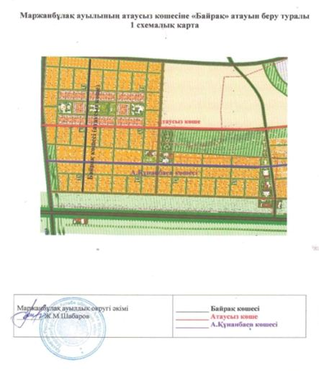

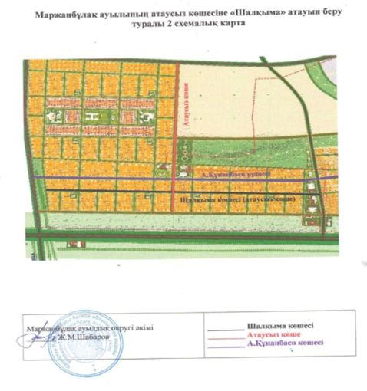

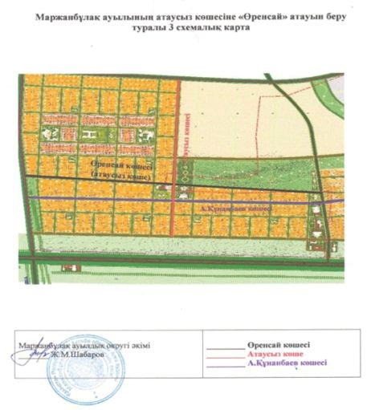

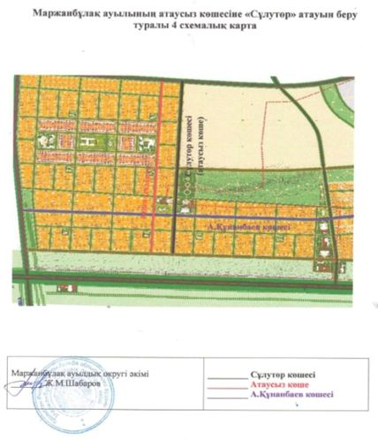

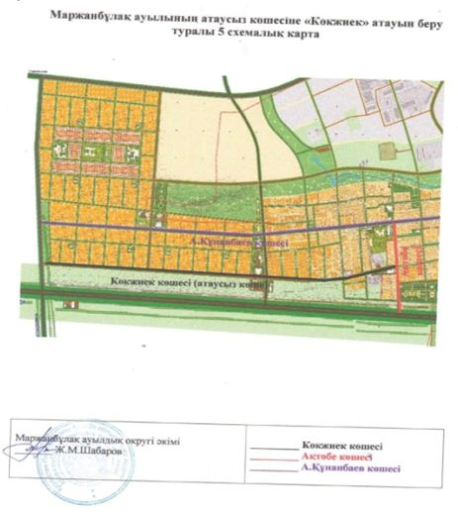

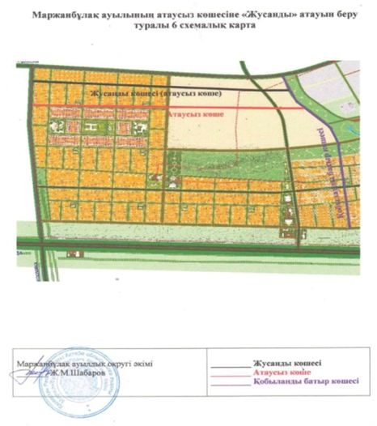

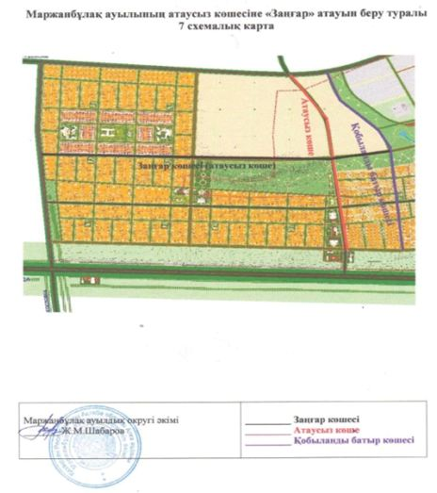

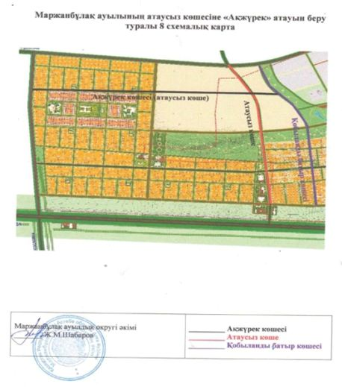

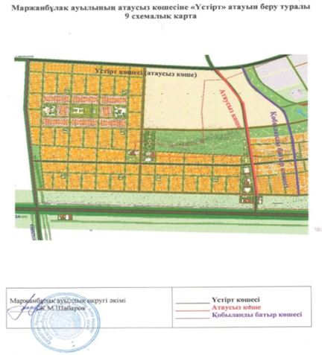

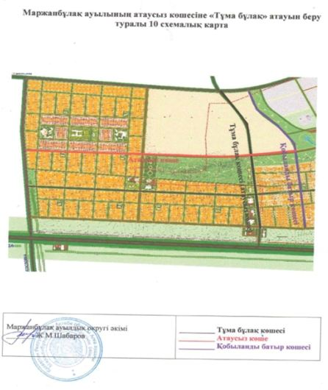

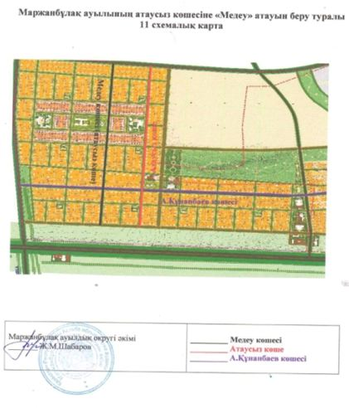

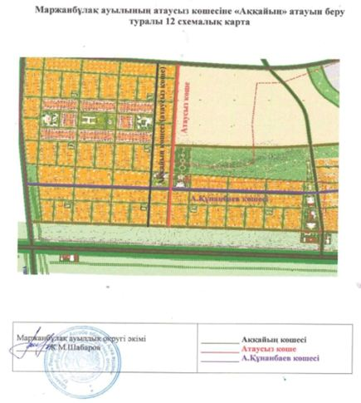

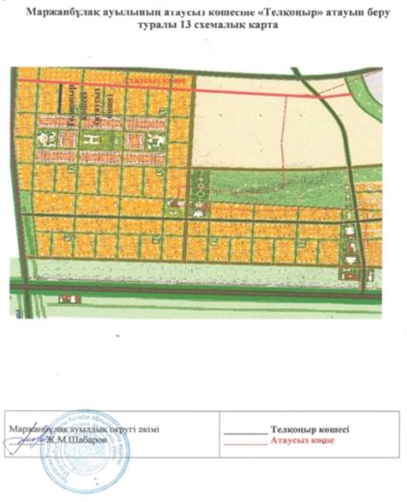

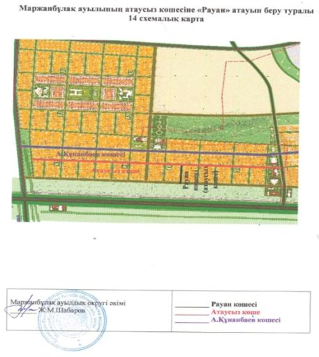

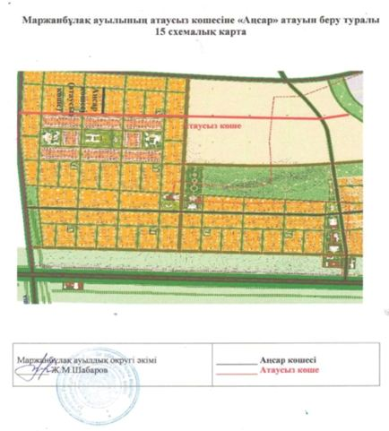

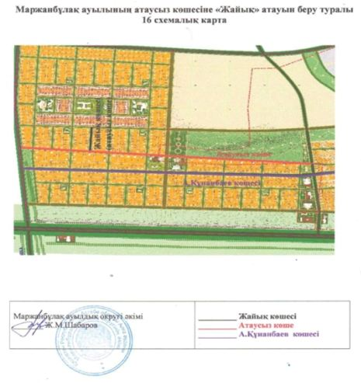

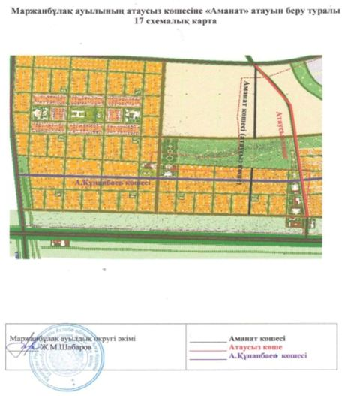

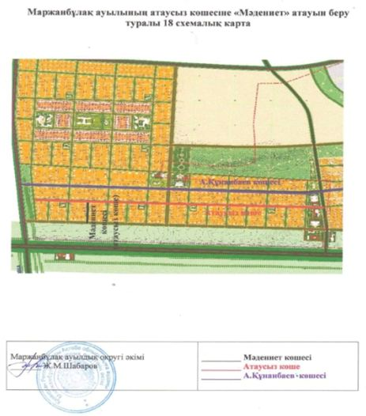

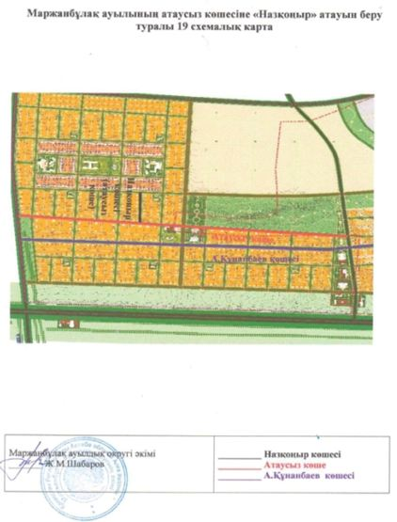

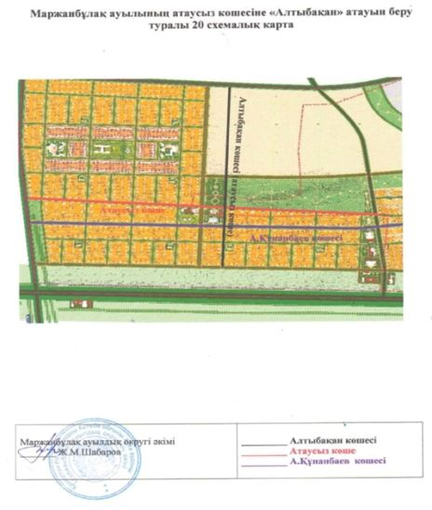

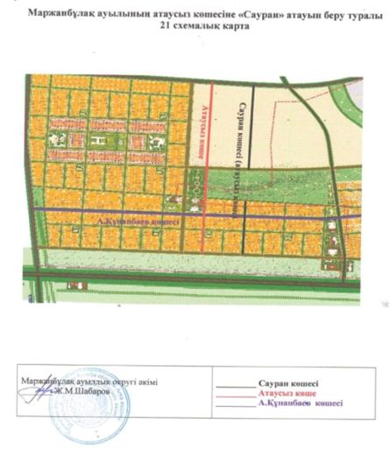

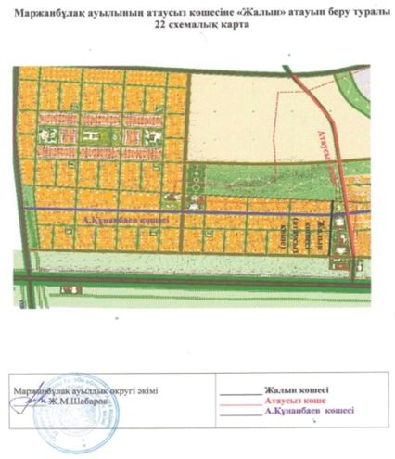

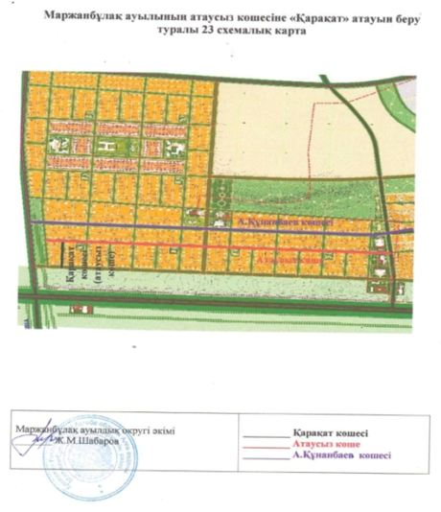

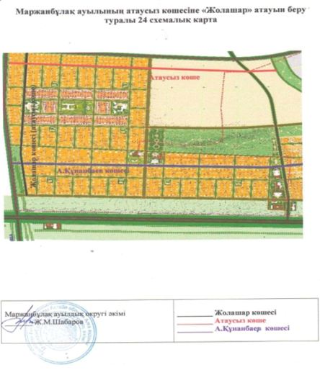

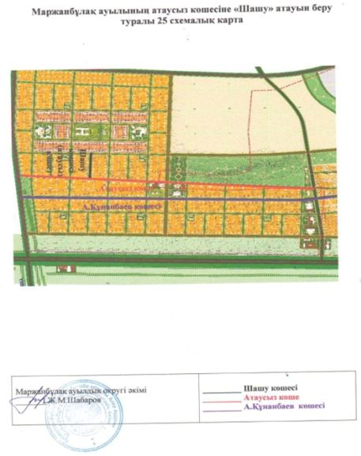

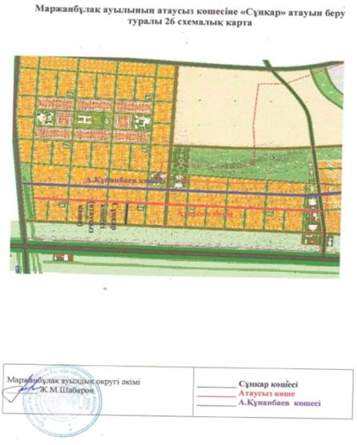

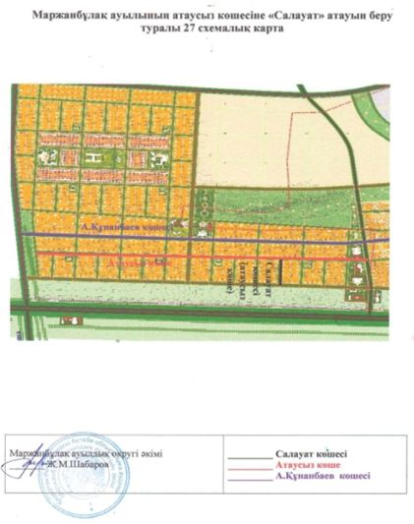

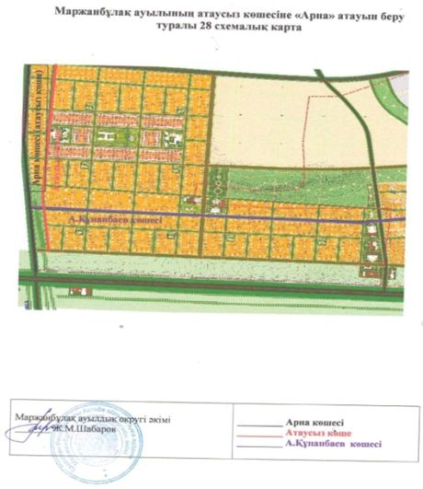

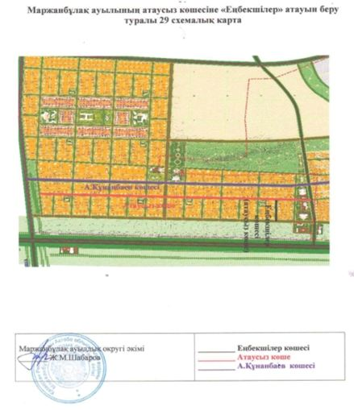

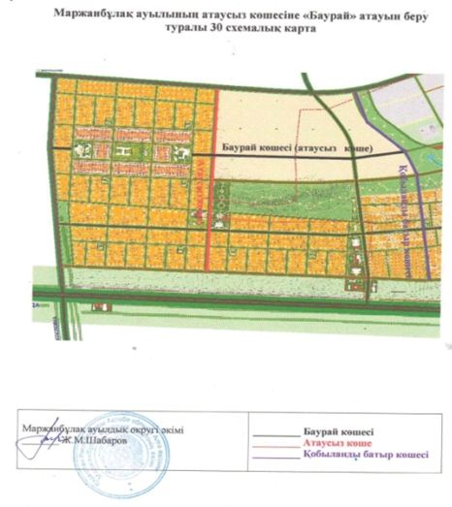

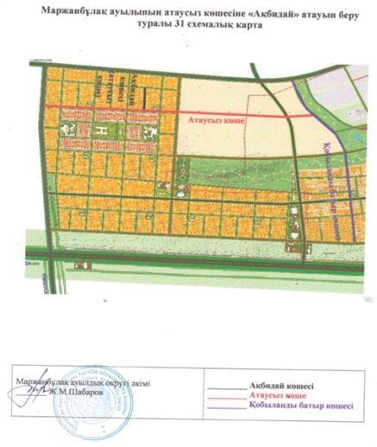

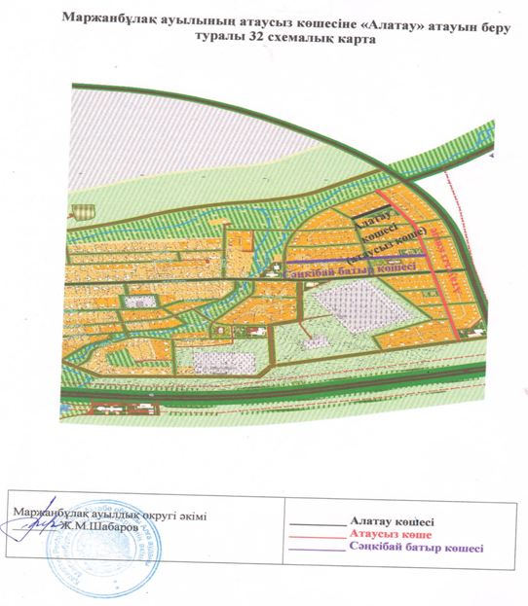

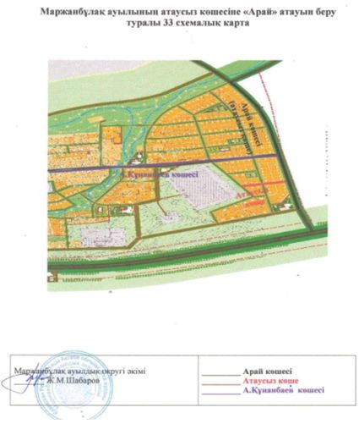

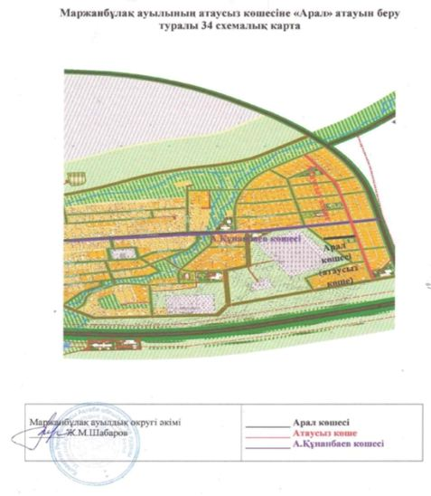

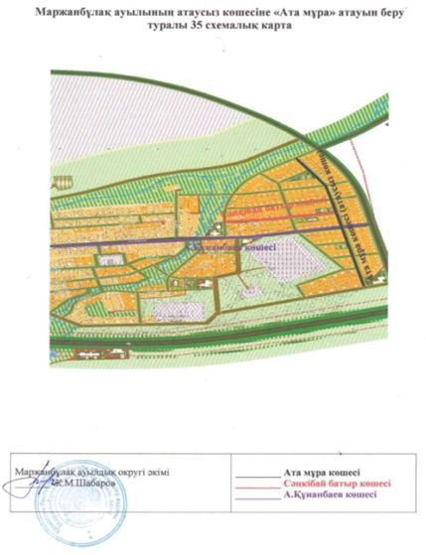

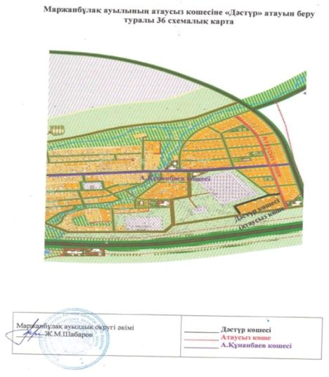

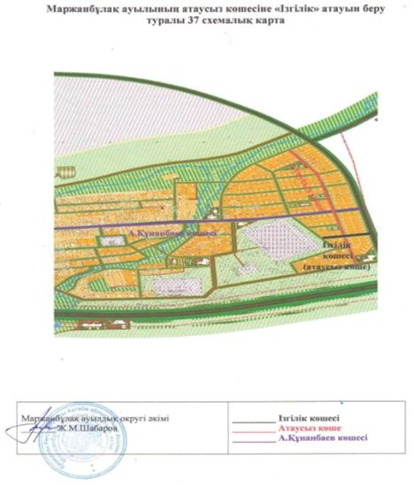

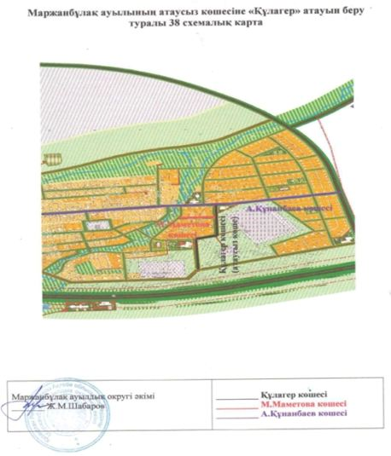

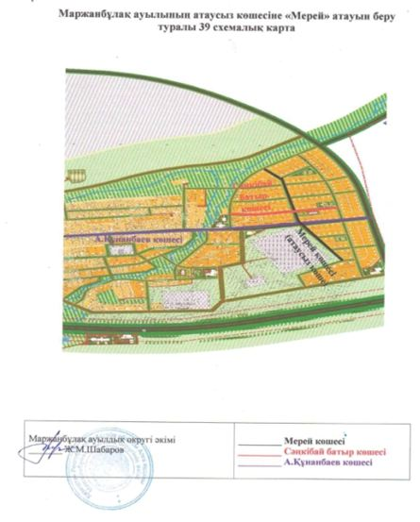

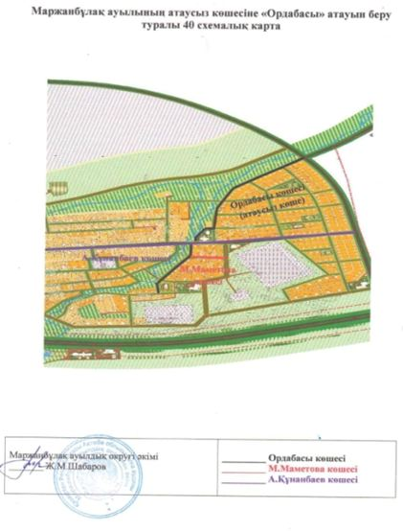

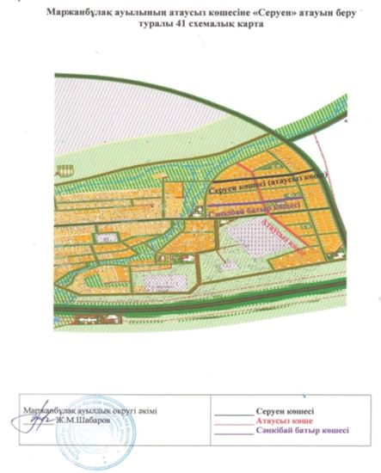

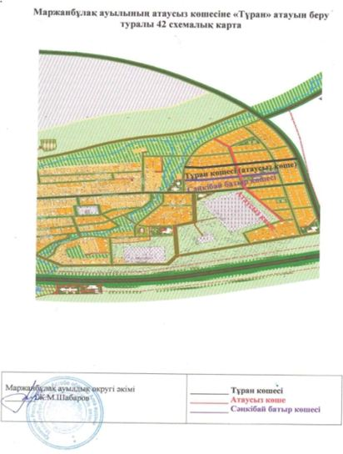

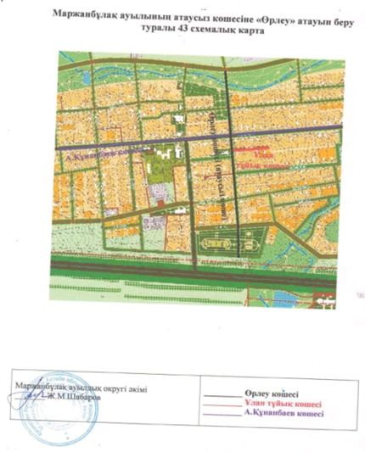

© 2012. Қазақстан Республикасы Әділет министрлігінің «Қазақстан Республикасының Заңнама және құқықтық ақпарат институты» ШЖҚ РМК

